一、苏家垱乡中心小学至水口周道路

升级改造项目全流程公开情况简介
苏家垱乡坚持以创建全省基层政务公开标准化规范化“十县百乡”为契机，以《共青城市乡镇基层政务公开标准目录》为指导，从群众关切入手，不断推动我乡重大项目建设领域政务公开标准化、规范化、透明化。其中苏家垱乡中心小学至水口周道路升级改造项目具有一定代表性。
（一）项目背景及简介
苏家垱乡中心小学至水口周道路初建于2004年8月，整条道路包含水口村大山雷→苏家垱乡中心小学道路→水口徐道路→水口周道路及分支至中学连接集镇，全长共计2公里，沿途惠及大桥、水口、永红居委会等3个行政村近万名百姓日常出行。但因道路缺乏日常养护、车辆行驶增多，造成路面破损严重，且原道路狭窄无法满足当前日常出行，特别是上下学期间极易造成交通拥堵和安全隐患。为改善出行条件，保障群众日常出行及数百学子出行安全，苏家垱乡人民政府对该道路进行整体升级改造。原有度宽4米的水泥路面拓宽改造为6.5米的沥青路面，项目建设资金约540万元，乡镇自筹资金300万元。
（二）主要做法
1、积极推进项目宣传，助力决策推介。为进一步宣传道路升级改造的益处，解答群众现实疑惑，争取广大群众支持和理解，根据我乡实际情况，在集镇、各村（居）服务中心等人口集中区域增设宣传栏、集中发放工程效果彩页；依托乡村52个大喇叭定期进行双语（方言+普通话）宣传；充分借助“共青城发布”、苏家垱乡政务网站等及时线上公示有关信息。切实解决了年龄结构复杂、工程宣讲难度大的现实问题。
2、积极畅通社情民意，强化执行落地。政务公开服务的落脚点，关键在于群众是否满意，搭建政府与群众信息互通的桥梁必须一以贯之。自项目建设以来，我乡坚持高位推进，常态化召开由乡政府主官主持的“重大项目公开调度会（扩大会议）”，吸纳有威望、有德行、有素养的村民参与进来，增强群众参与感，进一步夯实群众基础；结合“一网三平台”乡村治理新模式，充分发挥“五老”、乡贤、“两代表一委员”作用，敲门上户，做好群众工作；合理引导基层民主自治，通过召开村小组会议、村民代表大会，统筹协调有关各方利益，调解如占用土地、退让院墙、菜园等所产生矛盾。
3、积极践行票决制度，激发成果转换。民生实事票决制度是充分发扬基层民主，拓宽政务公开渠道的有效途径。中心小学道路升级改造项目是苏家垱乡二届人大二次会议通过票决制度产生的，确定后，人大代表们主动下沉一线察看工程建设、化解矛盾纠纷，全力推动项目落地落实，确保学子求学之路顺利修建。
4、积极建设智慧网格，助力管服结合。苏家垱乡以智慧网格为单元，建立起“行政村——网格”微信群12个（含乡总群），“网格——村民”微信群89个。通过构建“行政村-网格-村民”微信矩阵，传递政府声音，汇报项目进度，收集社情民意，及时回应群众现实关切，充分吸纳群众真知灼见，通过一根网线，连接干群，问计于民，走出网上群众路线。
（三）工作成效
中心小学道路升级改造项目只是共青城市苏家垱乡推进政务公开、实行民生实事票决制的一个缩影。通过政务公开和票决制度，苏家垱乡人民政府确定黄泥垱道路、集镇提升改造和中心小学道路升级改造等一批民生项目，破除了交通不便、土地闲置和农村空心等制约苏家垱乡高质量跨越式发展的难题，告别政府“唱独角戏”的局面，唱响“群众提、代表定、政府办、大家监督”的协奏曲，有效提高政府决策的科学化、民主化、法治化水平，把有限的财政资金用在“刀刃上”，放大民生实事项目的社会效益。
下一步，苏家垱乡将坚持以“以公开为常态、不公开为例外”原则为引领，紧盯薄弱环节、着力补齐短板、创新举措，奋勇争先打造全面深化政务公开的“排头兵”。
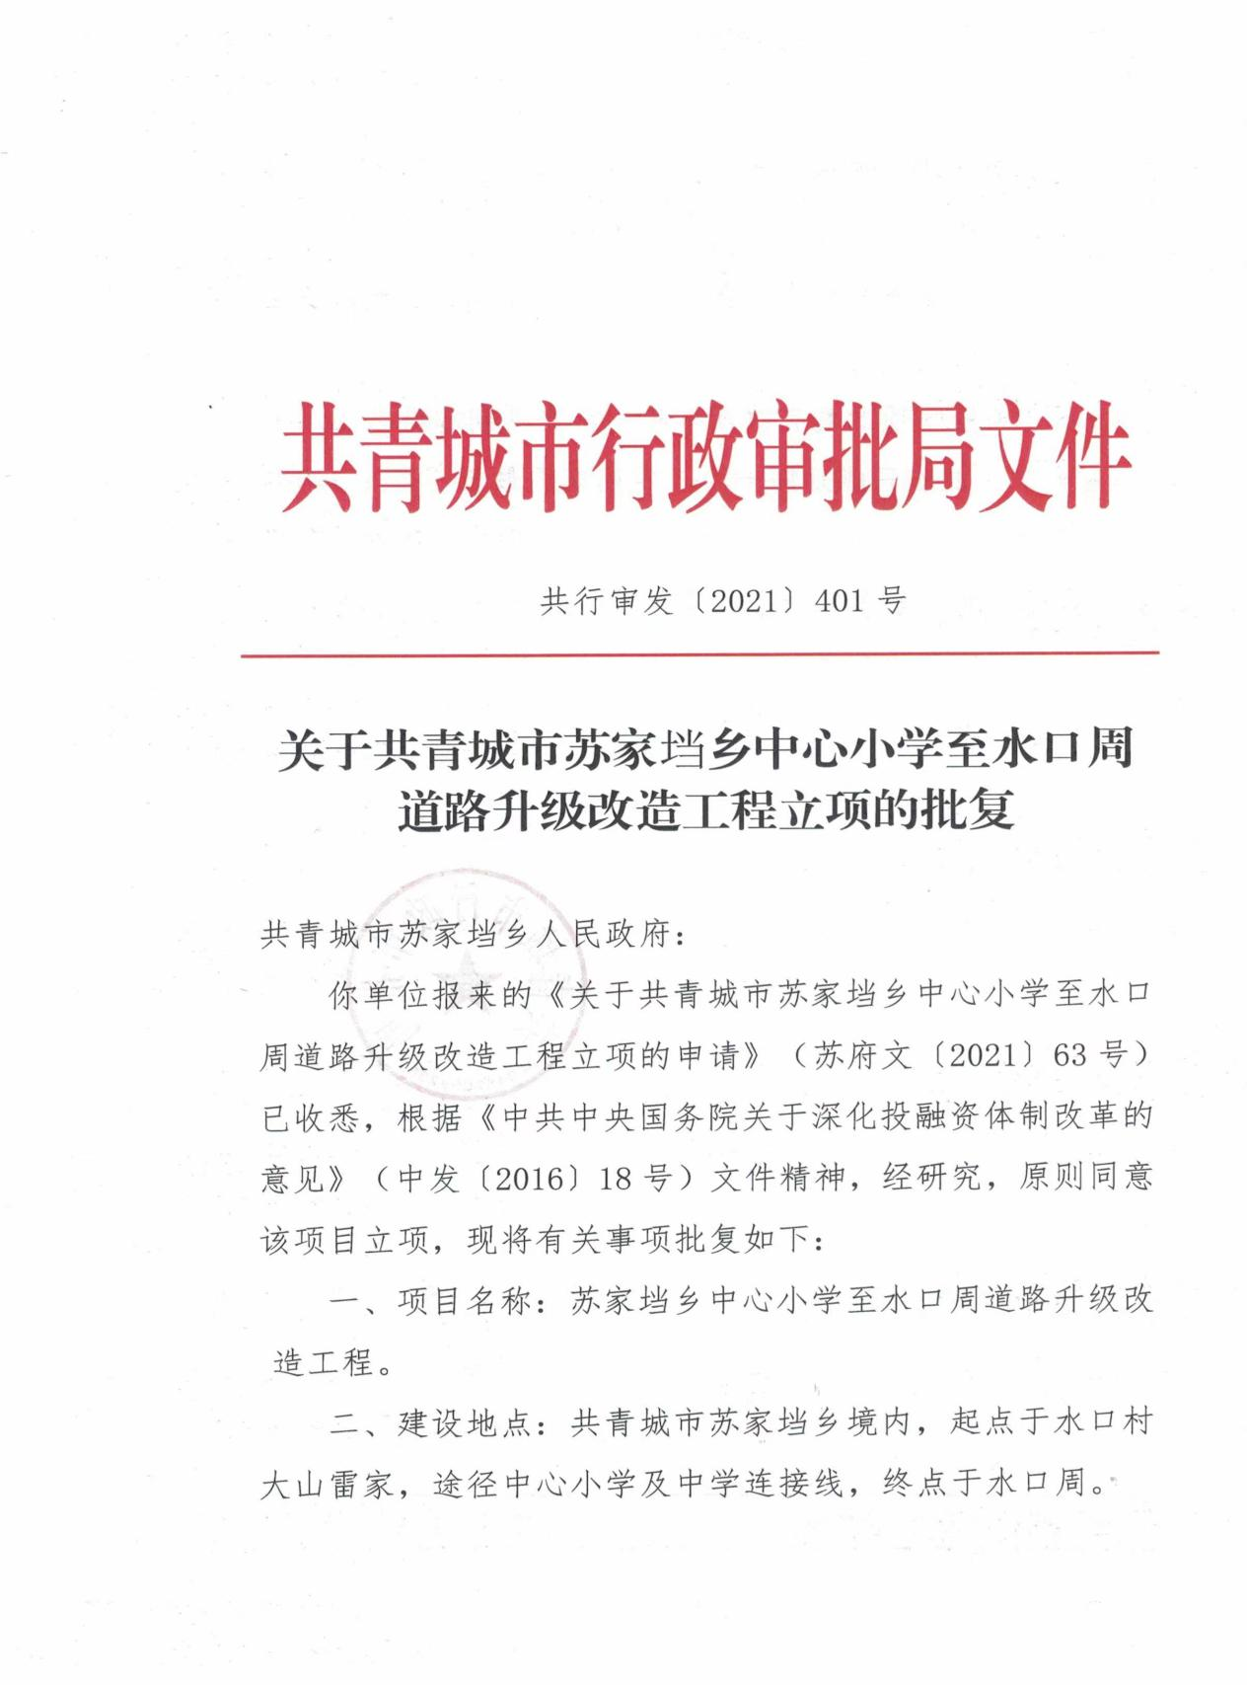

二、关于共青城市苏家垱乡中心小学至水口周

道路升级改造工程立项的批复
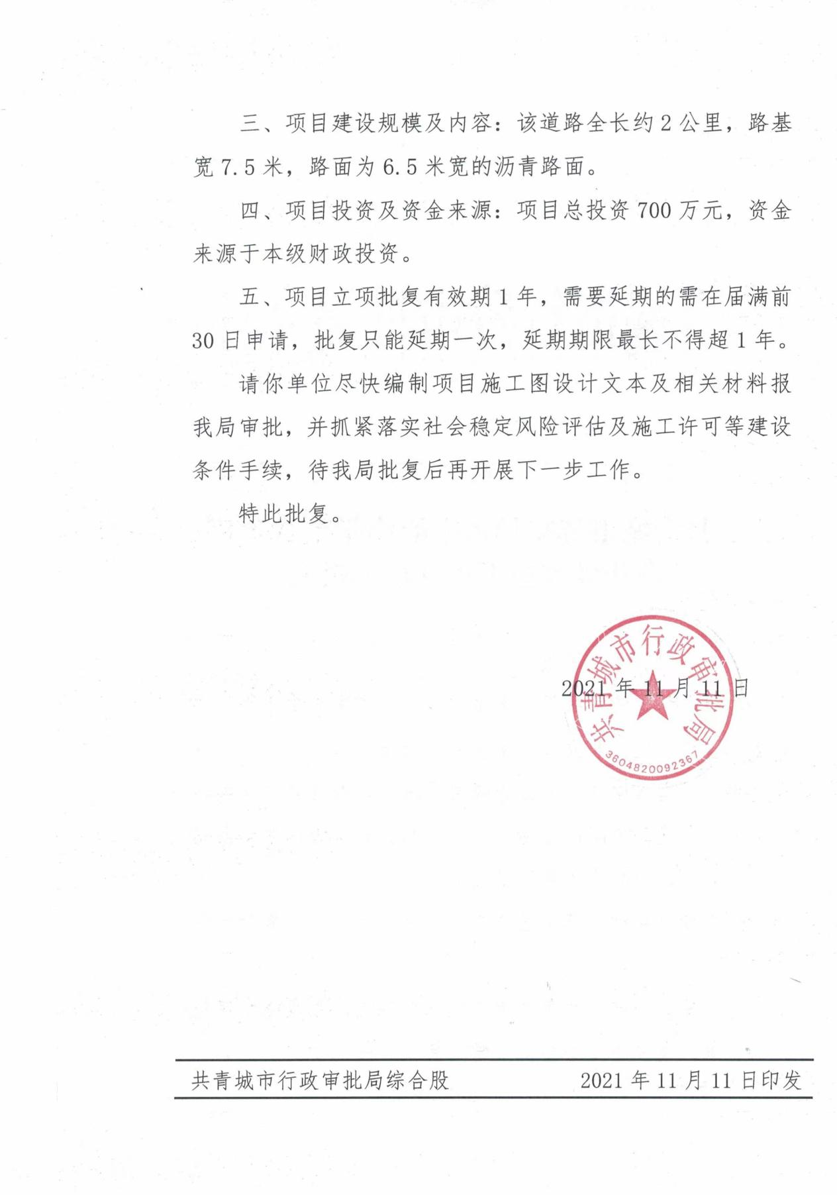
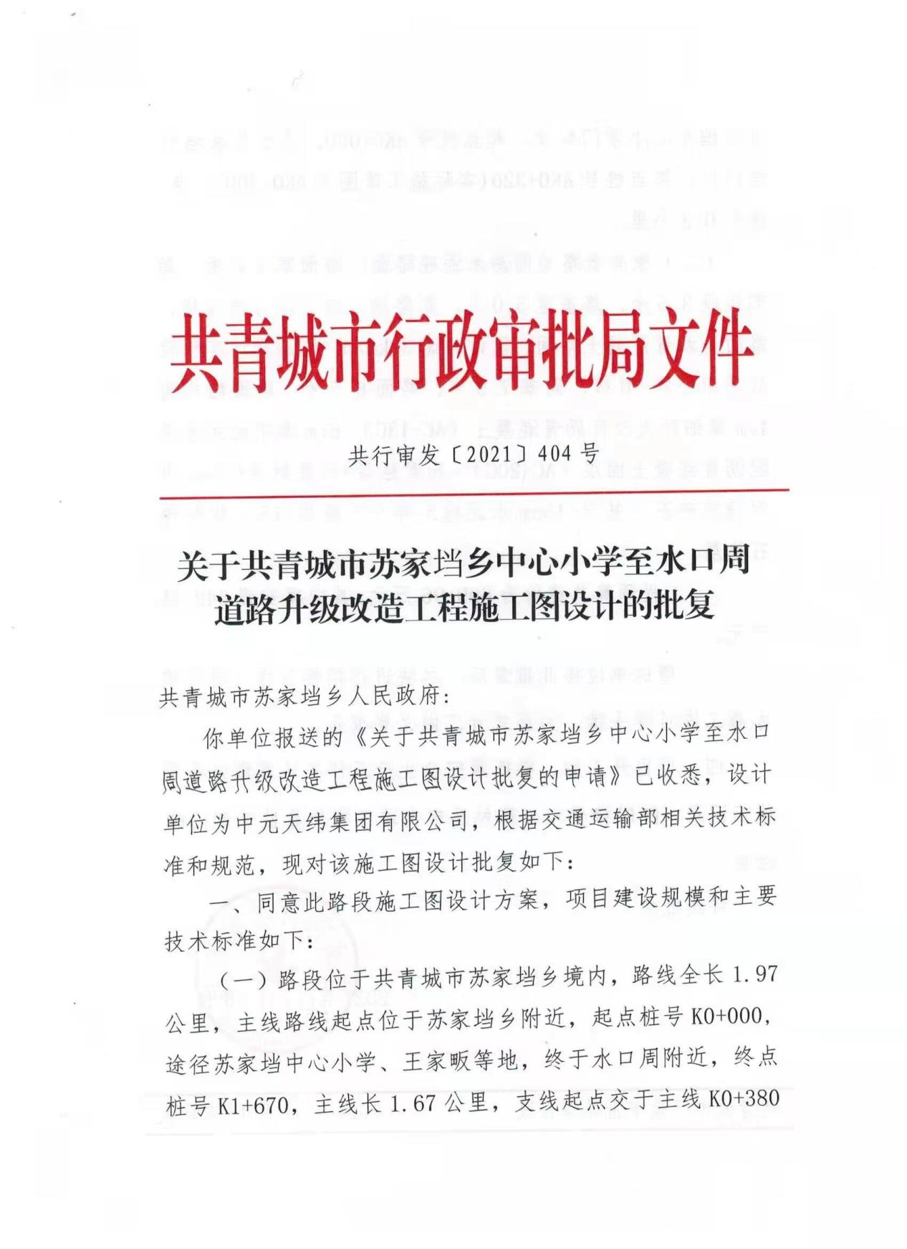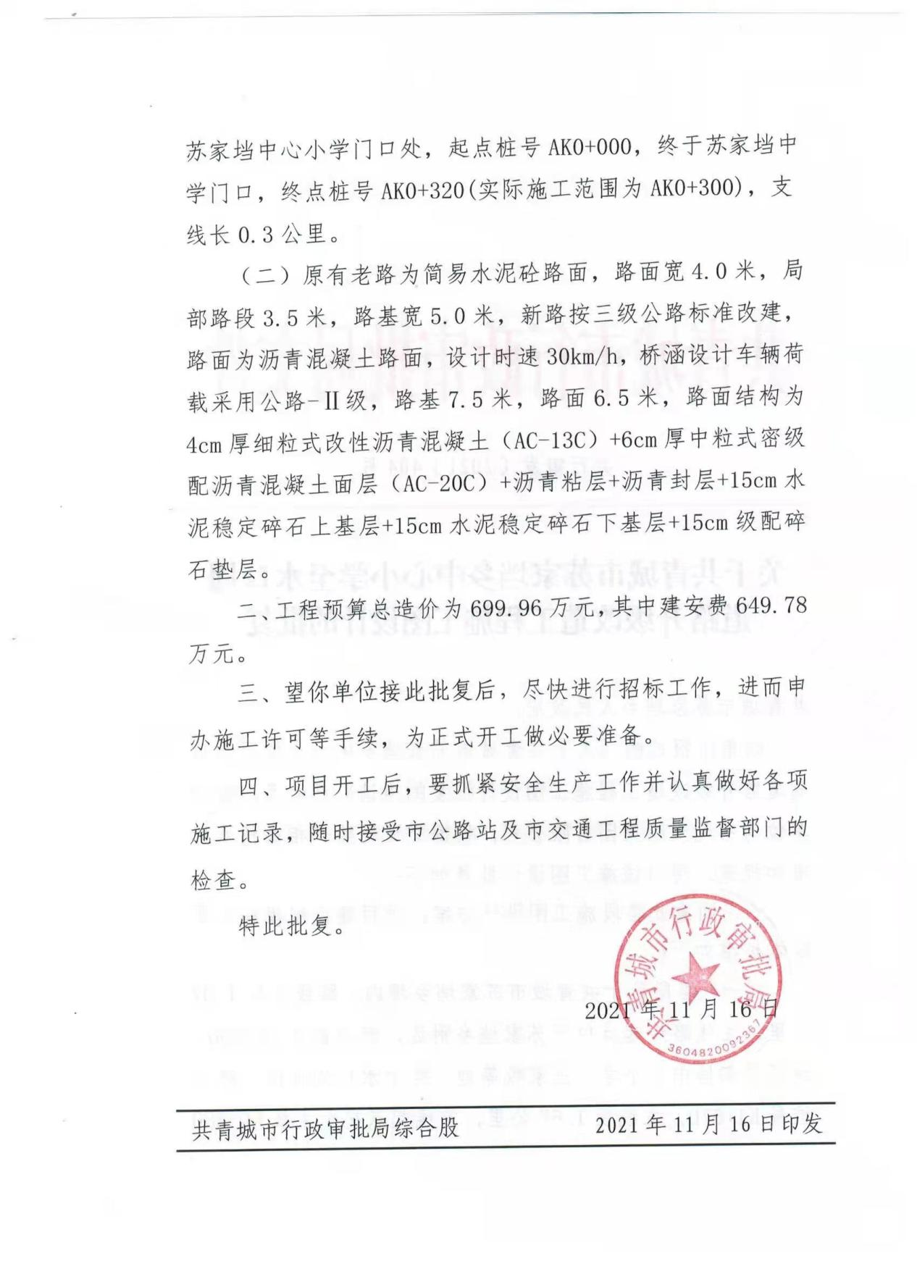

三、关于共青城市苏家垱乡中心小学至水口周道路升级改造工程施工图设计的批复

四、建设工程预算造价审核定案表
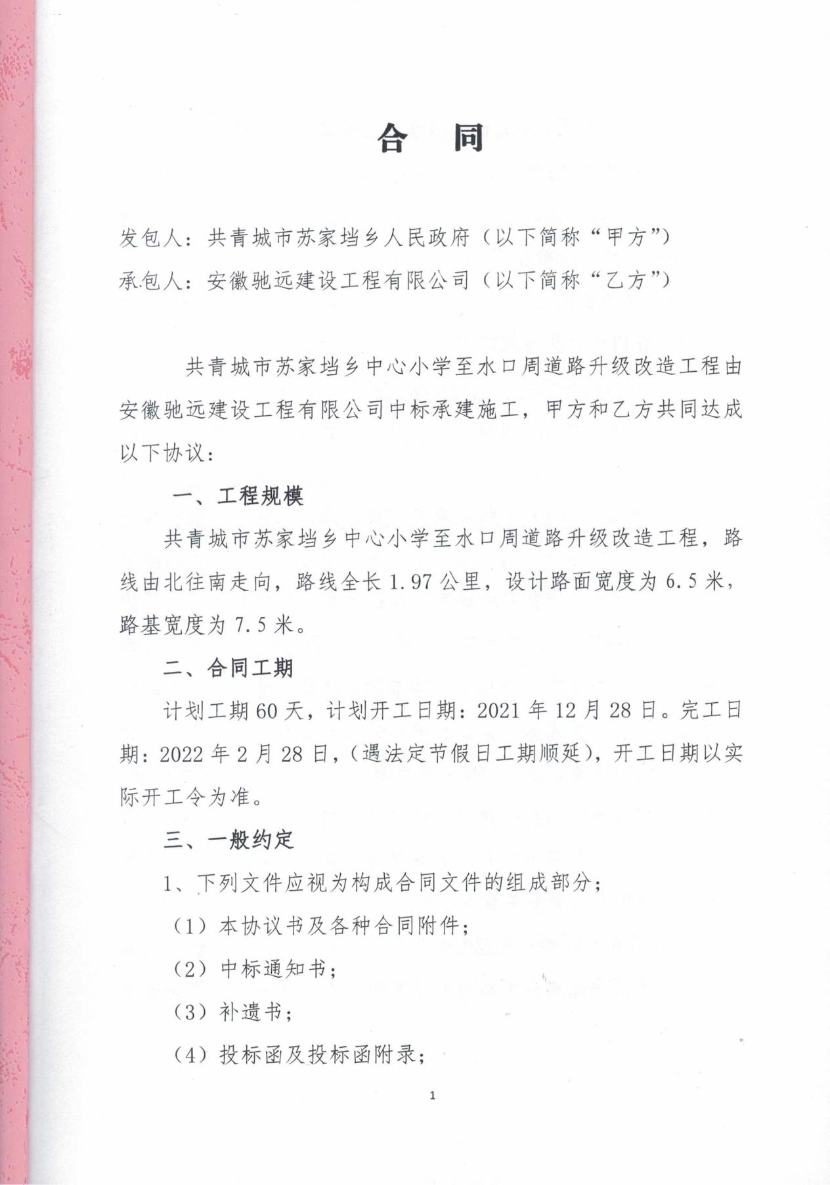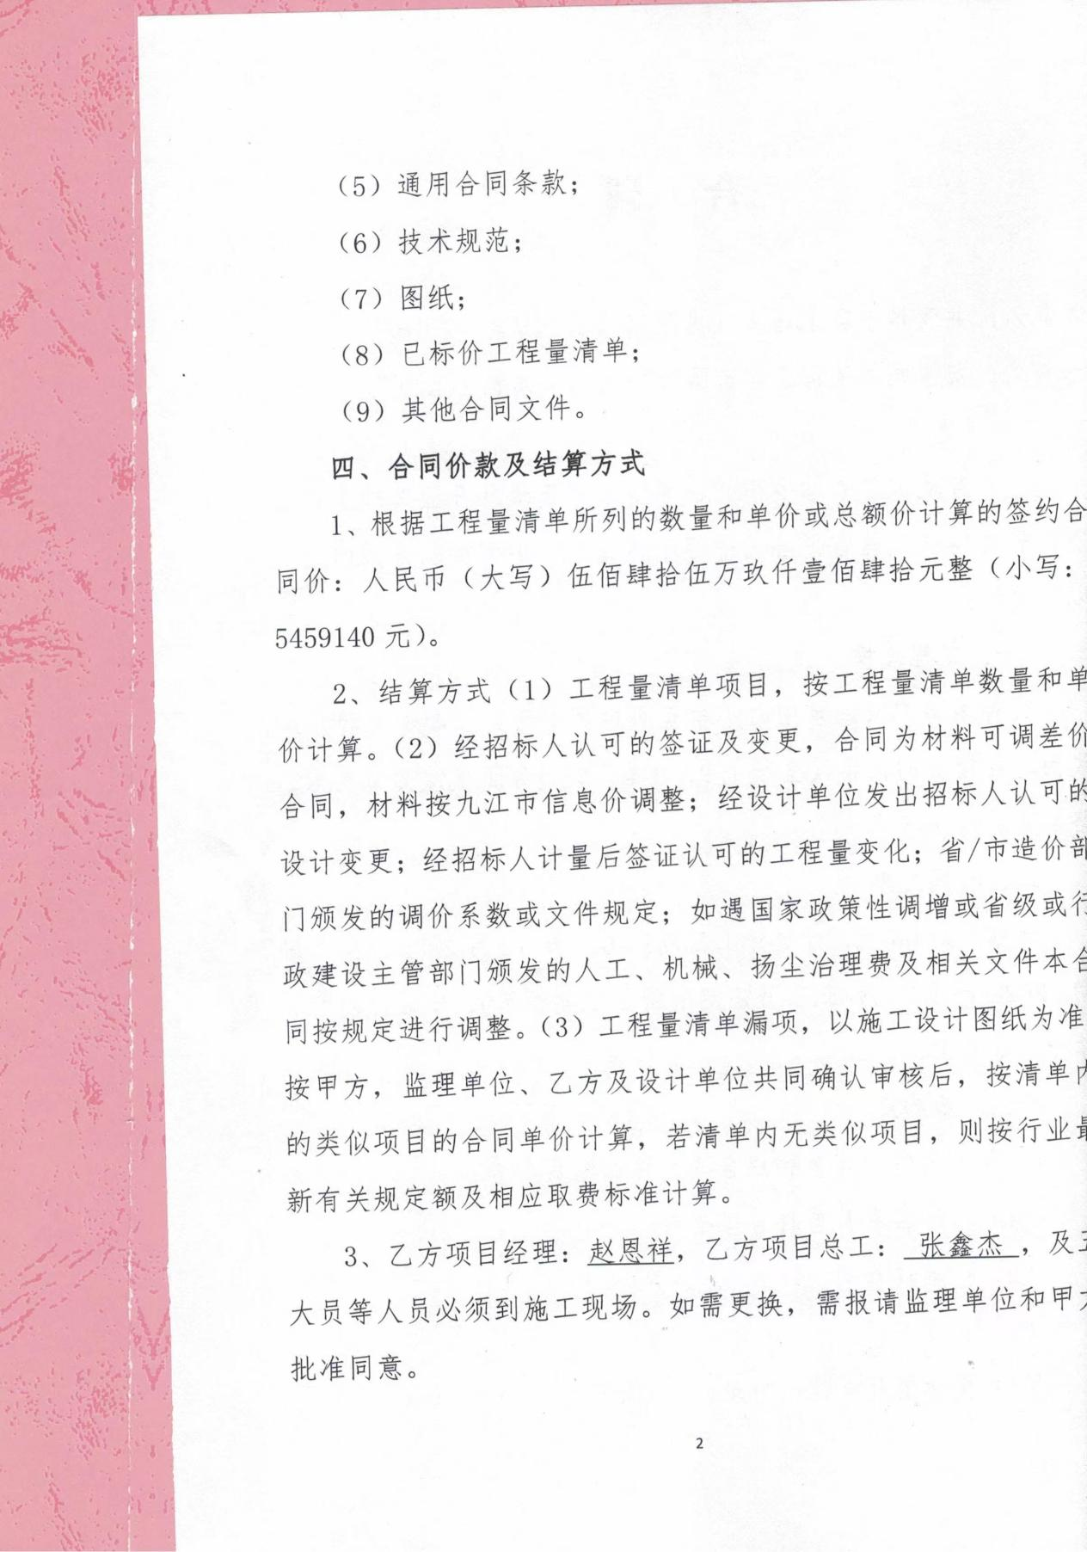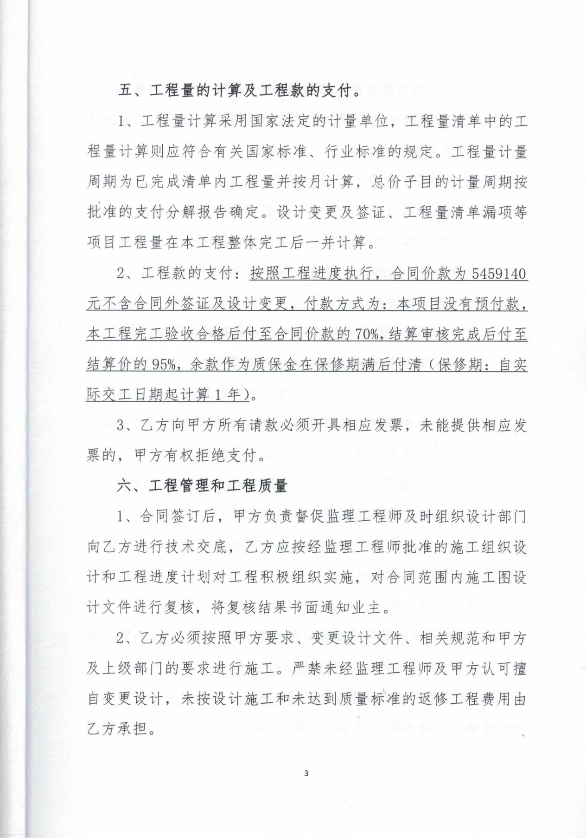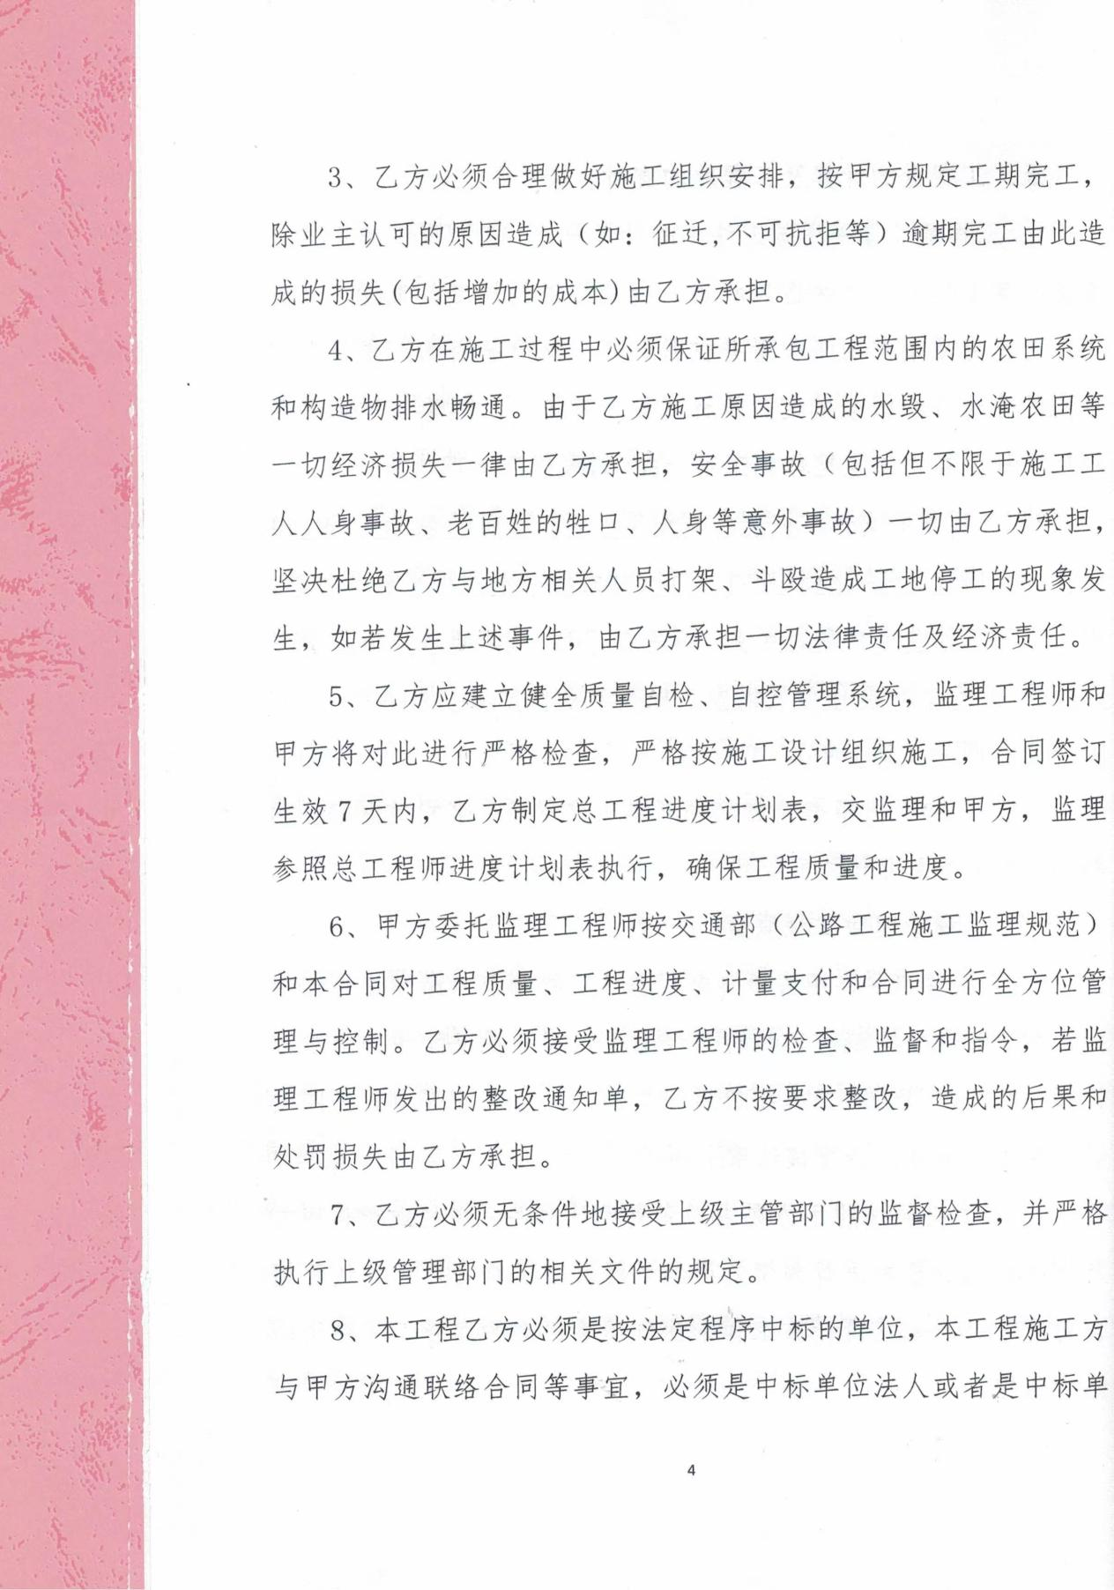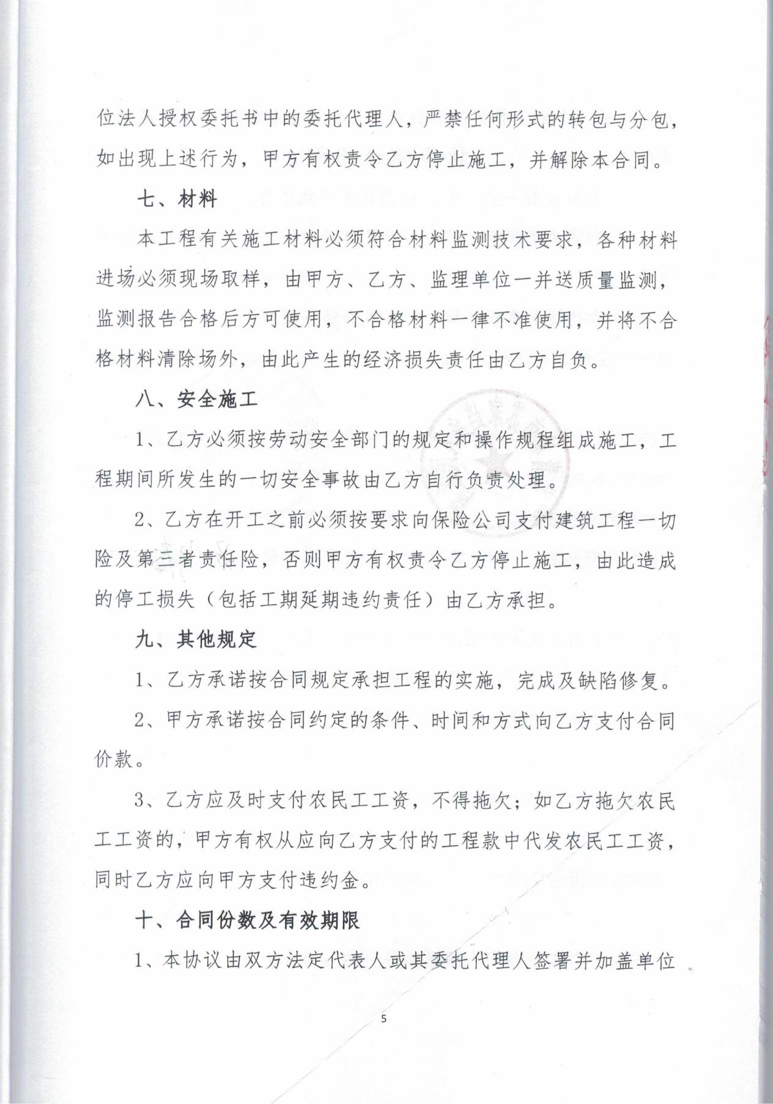

五、共青城市苏家垱乡中心小学至水口周道路升级改造工程施工合同

六、苏家垱乡民生实事票决项目现场投票

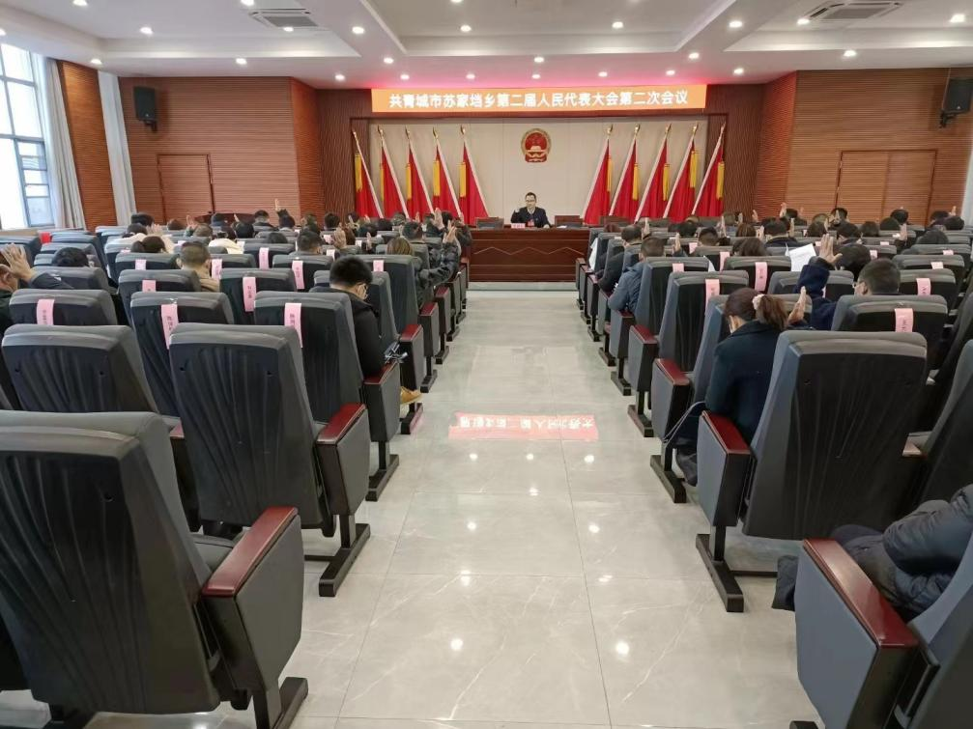
人大代表举手表决通过“共青城市苏家垱乡中心小学至水口周道路升级改造工程”

七、征求村民“上学路”升级改造工程意见建议
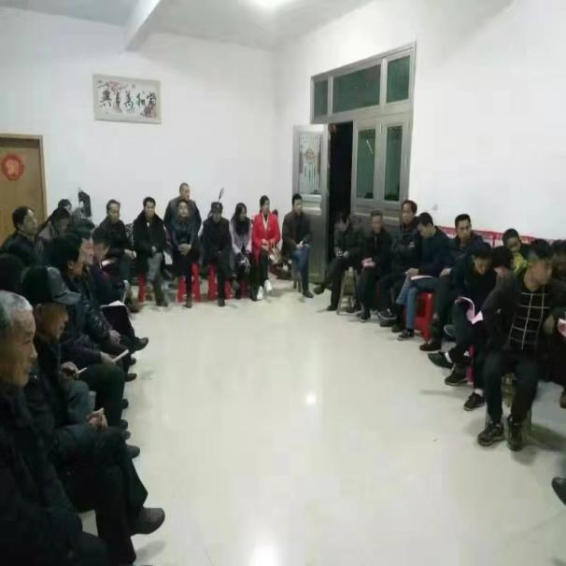 | 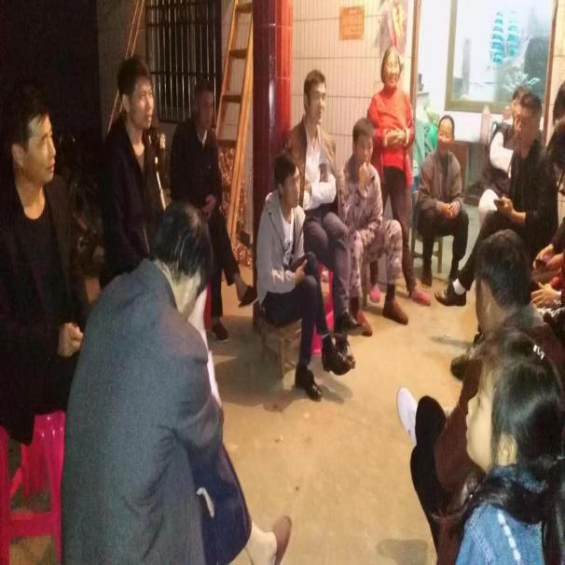
村小组代表意见收集会议 | 在村小组召集坝坝会，征求群众关于项目建设意见建议
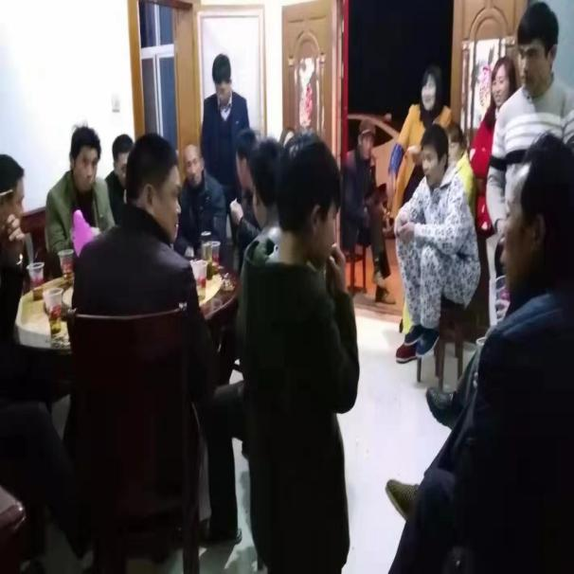 | 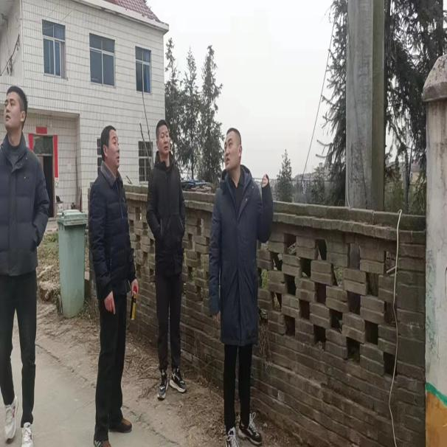
在村小组召集坝坝会，征求群众关于项目建设意见建议 | 上门协调退让院墙

八、组织召开项目推进现场会，加快项目进程
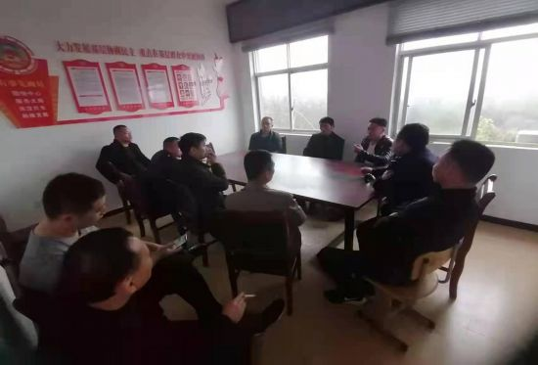 | 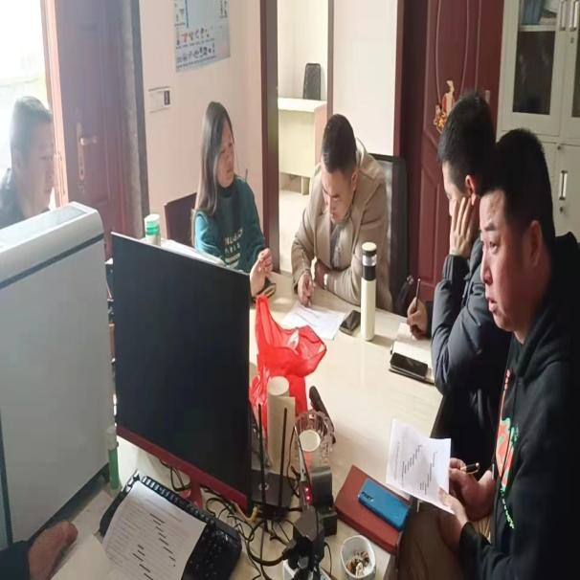
在项目部商讨道路路线 | 召开工作部署会议
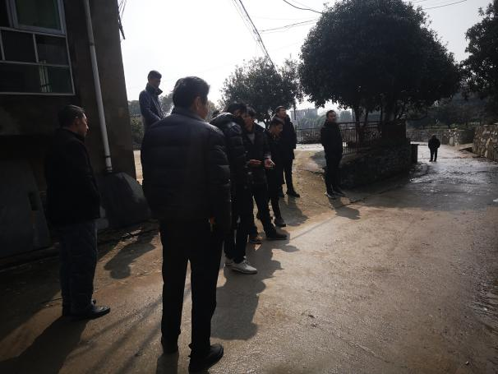 | 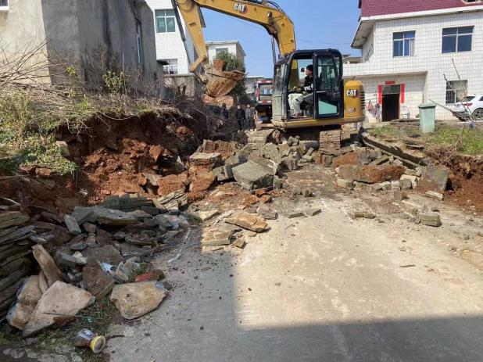
实地查看并商讨道路改造 | 项目开工建设

九、项目实施前后效果对比图
 | 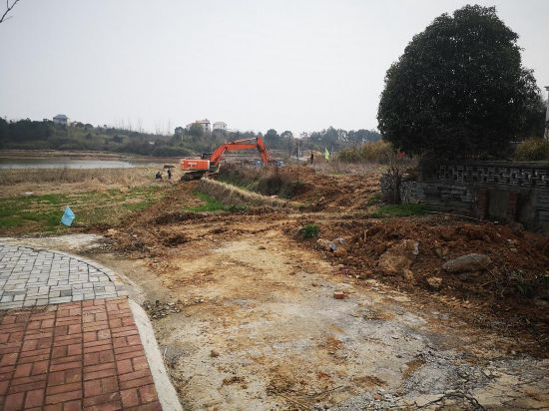
图一（实施前） | 图二（实施前）
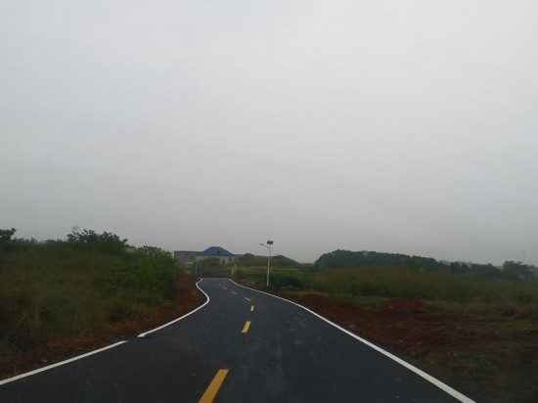 | 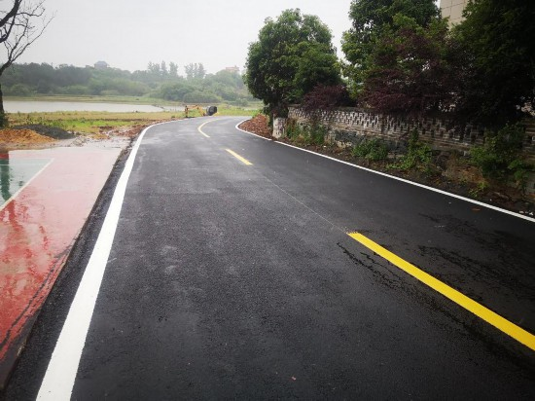
图三（实施后） | 图四（实施后）

